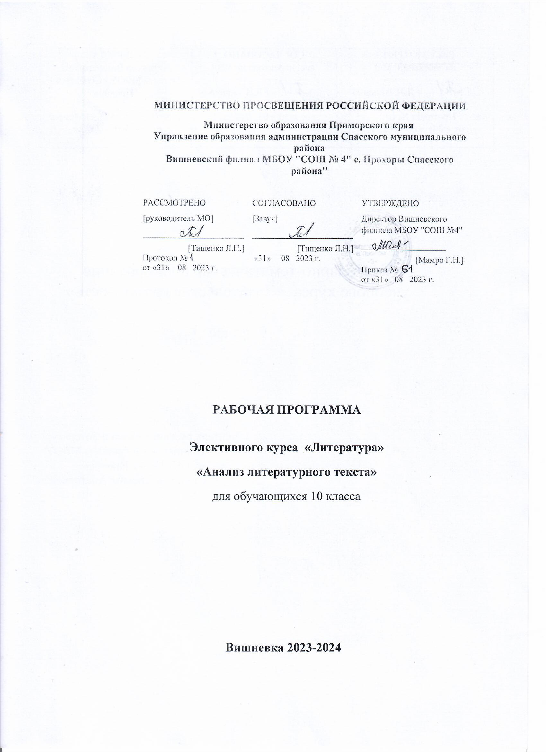

МИНИСТЕРСТВО ПРОСВЕЩЕНИЯ РОССИЙСКОЙ ФЕДЕРАЦИИ
‌Министерство образования Приморского края‌‌‌‌
‌Управление образования администрации Спасского муниципального района‌‌​
Вишневский филиал МБОУ "СОШ № 4" с. Прохоры Спасского района"

РАССМОТРЕНО  [руководитель МО]  ________________________  [Тищенко Л.Н.]  Протокол №  от «31» 08 2023 г. | СОГЛАСОВАНО  [Завуч]  ________________________  [Тищенко Л.Н.]  «31» 08 2023 г. | УТВЕРЖДЕНО  Директор Вишневского филиала МБОУ "СОШ №4"  ____________________  [Мамро Г.Н.]  Приказ №  от «31» 08 2023 г.

РАБОЧАЯ ПРОГРАММА

Элективного курса «Литература»
«Анализ литературного текста»
для обучающихся 10 класса

Вишневка 2023-2024

Элективный курс «Анализ литературного текста»
Курс "Русская литература: классика и современность" предназначен обучающимся 10-11 классов как подготовительно- тренировочный курс для планирующих сдавать ЕГЭ по литературе.
Пояснительная записка
Рабочая программа по литературе на базовом уровне среднего общего образования составлена на основе Требований к результатам освоения основной образовательной программы среднего общего образования, представленных в Федеральном государственном образовательном стандарте среднего общего образования (Приказ Минобрнауки России от 17.05.2012 г. № 413, зарегистрирован Министерством юстиции Российской Федерации 07.06.2012 г., рег. номер — 24480), с учётом Концепции преподавания русского языка и литературы в Российской Федерации (утверждена распоряжением Правительства Российской Федерации от 9 апреля 2016 г. № 637-р).
Курс «Русская литература: классика и современность» предназначен учащимся 10-11 классов как подготовительно-тренировочный курс учащимся 10-11 классов, планирующих сдавать экзамен по литературе в формате ЕГЭ, предполагающих впоследствии в той или иной форме связать свою жизнь с гуманитарной сферой деятельности.
Данный курс поможет выполнить задачу предварительной ориентации в школьной программе по литературе с целью выявления и ликвидации пробелов в знаниях при подготовке к экзамену по литературе.
Актуальность
Элективный курс «Русская литература: классика и современность» имеет познавательно- практическую направленность, расширяет знания учащихся о русской литературе, способствует формированию языковых и речевых умений, навыков различных видов чтения, навыков создания собственных текстов. Полученные обучающимися знания и представления о языке, практические умения и навыки по самостоятельному анализу и оценке текстов разной стилистической принадлежности, приобретение опыта проведения исследований будут использованы при итоговой аттестации.
Курс обеспечивает взаимосвязанное развитие и совершенствование коммуникативной, языковой(лингвистической) и культуроведческой компетенций обучающихся.

Основной целью изучения курса является подготовка к выполнению тестовых заданий по литературе, с одной стороны, и формирование умений и навыков в построении текста мини-сочинения (эссе) – с другой.
Задачи:
- систематизация знаний по теории литературы, их актуализация, уточнение понимания отдельных терминов и понятий;
- формирование умения самостоятельно анализировать художественное произведение;
- дальнейшее формирование навыка создания собственного литературоведческого текста, развитие интеллектуальных умений речевой культуры творческих способностей;
- обучение самостоятельной аргументированной эстетической оценке произведения;
- содействие в области профессионального самоопределения
Методы деятельности учителя направлены на практическую работу с учащимися: работа по анализу художественного текста, на руководство самостоятельной учебной и исследовательской работой учащихся.
Формы и приемы работы: составление развернутого плана конспекта как основы мини-сочинения; работа со специальными словарями, подготовка докладов по проблемным вопросам литературы.
Основной дидактической единицей на практических занятиях данного курса элективного курса должен стать литературный текст, отобранный в соответствии со школьной программой.

Требования к уровню подготовки обучающихся

Учащиеся должны:
- уметь выделять этическую, социально-историческую и нравственно философскую проблематику произведения;
- уметь самостоятельно анализировать произведения;
- уметь выполнять элементарные исследовательские работы;
- уметь грамотно оформить собственное высказывание;
- уметь при анализе оперировать теоретику литературными понятиями и терминами;
- уметь создавать свой собственный грамотный текст в условиях ограниченного времени, выражать свои мысли современным литературным языком, выстраивать свой текст по определенной модели, продумывать план и композицию, отбирать фактический материал в соответствии с темой.

Учебно-тематическое планирование
10 класс
№ п/п | Наименование тем | Всего часов
 | Древнерусская литература | 1
 | Литература русского Просвещения XVIII века | 1
 | Литература первой половины XIX века | 12
 | Литература второй половины XIX века. | 20
1 | Итоговое занятие | 1

11 класс
 | Русская реалистическая проза начала XXвека | 6
 | Поэзия Серебряного века | 10
 | Литература революции и Гражданской войны | 3
 | Возвращенная литература | 3
 | Литература о Великой Отечественной войне | 4
 | Поэзия 70-90-х гг. | 2
 | Русская проза 50-90-х гг. | 4
 | Итоговое занятие | 2
 | ИТОГО | 68

Содержание тем учебного курса

Тема 1. Древнерусская литература
Вводная лекция «общая характеристика культуры Руси XI-XII веков». Художественные принципы древнерусской литературы. Понятие клерикальной литературы. Связь литературы с эстетическими принципами фольклора. Политическая характеристика Русского государства XII века как страны с феодальной раздробленностью.
Тема 2.Литература русского Просвещения XVIII века
М.В.Ломоносов, Г.Р.Державин, Д.И.Фонвизин, Н.М.Карамзин, А.Н.Радищев. «Просвещение» как общеевропейская тенденция культуры XVIII века. Русское Просвещение и его национальные черты. Черты классицизма и сентиментализма в русском Просвещении. «Памятник» как жанр и его традиции в русской литературе. Н.М.Карамзин и А.Н.Радищев как основоположники двух направлений в русской литературе. Д.И.Фонвизин и русский театр. Черты классической комедии.
Тема 3. Литература первой половины XIX века
Элегия и баллада как жанры поэзии В.А.Жуковского. А.С.Грибоедов. Традиции классической комедии в театре А.С.Грибоедова. Образ дворянина-интеллигента. Зарождение романизма в русской литературе. А.С.Пушкин. Сквозные темы лирики А.С.Пушкина. Русский роман. Исторические произведения. Понятие «маленького человека»
М.Ю.Лермонтов. Романтические традиции в лирике М.Ю.Лермонтова. Поэтическая переменность. Сквозные темы в поэзии М.Ю.Лермонтова.отражение эпохи в прозе М.Ю.Лермонтова. Н.В.Гоголь. Сквозные мотивы русской прозы в творчестве писателя (мотив дороги). Лирическое отступление как средство художественной выразительности.
Тема 4. Литература второй половины XIX века
И.А.Гончаров. Сквозной образ «лишнего человека» в романе писателя. А. Н.Островский-
создатель новой русской драмы. Идейный раскол в журнале «Современник».
И.С.Тургенев. Понятие «галерея образов (лишних людей)». Традиции гражданкой поэзии в творчестве Н.А.Некрасова. Поэзия «чистого искусства». Ф.И.Тютчев как основоположник философской поэзии (влияние философии Канта и Паскаля). Традиции и новаторство в поэзии Ф.И.Тютчева и А.А.Фета. М.Е.Салтыков-Щедрин. Жанр литературной сказки. Сатира как художественный прием. М.М.Бахтин о Ф.М.Достоевском. Понятие полифонии в романах Ф.М.Достоевского. Художественное время и пространство; психологизм в изображении героев. Творчество Л.Н.Толстого как исповедь души. Понятие «диалектика души». Психологический протрет. Новый жанр романа-эпопеи. Духовные искания героев писателя. Тема войны и патриотизма на войне. Политические и социальные изменения в жизни России конца XIX-начала XX века. Малый жанр в русской прозе и творчество А.П.Чехова .Новаторство в русской драме. Ремарка как средство художественной выразительности.
Тема 5. Литература XX века
Русская реалистическая проза начала XX века.И.А.Бунин. А.И.Куприн. Своеобразие прозы И.А.Бунина: бессюжетность как основа образности прозы; культ дворянской усадьбы, философия XXвека, ностальгические мотивы в произведениях писателя. Традиции русской прозы в повестях А.И.Куприна.
Поэзия Серебряного века. Символизм, акмеизм, футуризм и имажинизм как поэтические стили. А.А.Блок и образ революции; споры о ней. Своеобразие лирики А.А.Блока. Поэмы А.А.Блока. А.А. Ахматова и традиции русской поэзии в ее творчестве. «Реквием» как особый жанра поэзии, характеристика времени его создания. В.В. Маяковский – поэт-бунтарь. Особенности стихосложения. Лирический герой поэзии Маяковского. Тематика и проблематика поэм. Традиции фольклора в поэзии С.А.Есенина. Трансформация образа русской природы в поэзии Есенина. Лирический герой С.А.Есенина. Особенности поэтического языка.
Тема 6
А.М.Горький и новая волна романтизма в русской литературе. Традиции и новаторство в литературной сказке. Люди «дна» в рассказах М.Горького. Социальные проблемы и философские споры в начале XX века в России и их отражение в произведениях писателя.
Литература революции и Гражданской войны: произведения М.А.Шолохов, И.Э.Бабеля, М.А.Булгакова, А.А.Фадеева. Изображение гражданкой войны и революции в разных художественных манерах в творчестве авторов с разным мировосприятием: М.А.Шолохова, И.Бабеля и А.Фадеева. Поиски героя времени.
Возвращенная литература. Л.Андреев, В.Набоков, А.Платонов, А.Солженицын. Своеобразие героев и особенности конфликтов. Понятие утопии и антиутопии: взгляд на русскую действительность из «эмигрантского далека»; традиции романа-утопии в новом жанре «антиутопии» в творчестве А.Платонова и Е.Замятина.
Тема 7. Литература о великой Отечественной войне
А. Твардовский. М.Шолохов. Б.Васильев. В. Некрасов. Собирательный образ русского солдата. Тема патриотизма на войне в рассказах о войне. Новаторство в постановке духовно-нравственных проблем войны в произведениях В.Некрасова, С.Алексиевич, В.Кондратьева, К.Воробьева, Б.Васильева.
Тема 8. Поэзия и проза 70-90-х годов XXвека
Возрождение рассказа как жанра в творчестве В.Шукшина. Особенности народного образа. Тема деревни в прозе В.Распутина, Ф.Абрамова, В.Белова, В.Астафьева. Нравственные проблемы в творчестве писателей.
Образ героя-интеллигента в произведениях Д.Гранина, М.Дудинцева, Ю.Трифонова.
Новый лирический герой в поэзии Е.Евтушенко, А.Вознесенского, И.Бродского, Н.Рубцова, Б.Окуджавы.

Календарно-тематическое планирование «Русская литература: классика и современность» 10 класс
№ п/п | Тема занятия | Кол-во часов | Дата
1 | Древнерусская литература и фольклор как источник художественных принципов русской литературы | 1 | 5.09.23
2 | Литература русского Просвещения XVIII века. М.В.Ломоносов, Г.Р.Державин. Д.И.Фонвизин (принципы классической комедии). Н.М.Карамзин, А.Н.Радищев (особенности русского сентиментализма) | 1 | 12.09.23
3 | Литература первой половины XIXвека. Творчество В.А.Жуковского- жанры элегии и баллады | 1 | 19.09.23
4 | А.С.Грибоедов «Горе от ума». Язык из тех комедий. | 1 | 26.09.23
5 | А.С.Пушкин: гражданская лирика, пейзажная лирика. | 1 | 3.10.23
6 | А.С.Пушкин. Понятие исторического романа. | 1 | 10.10.23
7 | А.С.Пушкин. Жанровые особенности первого русского романа | 1 | 17.10.23
8 | Русская история в прозе А.С.Пушкина. Образ «маленького человека» | 1 | 24.10.23
9 | Зарождение реализма как стиля | 1 | 31.10.24
10 | М.Ю.Лермонтов и психологический роман | 1 | 7.11.23
11 | Образ «лишнего человека» в творчестве М.Ю.Лермонтова как традиция в русской литературе | 1 | 14.11.23
12 | Традиции романтизма в лирике М.Ю.Лермонтова | 1 | 21.11.23
13 | «Смех сквозь слезы» в сатире Н.В.Гоголя.сквозные темы русской прозы: мотив дороги. | 1 | 28.11.23
14 | Понятие лирического отступления как средство художественной выразительности в русском романе | 1 | 5.12.23
15 | Литература второй половины XIX века.Обзор | 1 | 12.12.23
16 | Образ «лишнего человека» - сквозной образ русской литературы в рамках И.А.Гончарова | 1 | 19.12.23
17 | Мир и личность в драмах А.Н.Островского | 1 | 26.12.23
18 | Новый тип героя в драмах А.Н.Островского | 1
19 | «Герои времени» в романах И.С.Тургенева. Автор и его герои | 1
20 | Художественный прием «психологической пары» | 1
21 | Ф.И.Тютчев философская лирики | 1
22 | А.А.Фет традиции и новаторство в поэзии | 1
23 | Традиции и новаторство гражданской лирики в поэзии А.Н.Некрасова | 1
24 | Образ народа в творчестве А.Н.Некрасова | 1
25 | М.Е.Салтыков-Щедрин. Сатира как творческий принцип в литературе | 1
26 | Сопоставительный анализ сатирических произведений Д.И.Фонвизина и М.Е.Салтыкова-Щедрина | 1
27 | Ф.М.Достоевский. Понятие психологизма в русской литературе | 1
28 | Деталь как символ, деталь как лейтмотив в творчестве Ф.М.Достоевского | 1
29 | Л.Н.Толстой. Понятие «диалектики души» психологический портрет | 1
30 | Традиции исторического романа. Жанр романа-эпопеи | 1
31 | Система образов. Духовные искания центральных героев романа | 1
32 | А.П.Чехов. Рассказы. Рассказ как жанр | 1
33 | А.П.Чехов – драматург | 1
34 | Новаторство в русской драматургии. Ремарка как средство художественной выразительности | 1

11 класс
1 | Русская реалистическая проза наxала XX века.  Своеобразие русской реалистической прозы. И.А.Бунин. | 1
2 | А.И.Куприн. Жанровая палитра (рассказ, повесть, роман) | 1
3 | Проблематика литературы нового времени в произведении А.М.Горького | 1
4 | Проблематика литературы нового времени в произведении А.М.Горького | 1
5 | Традиции и новаторство русского романтизма в рассказах А.М Горького | 1
6 | Поэзия Серебряного века. Поэтические течения. Символизм | 1
7 | Акмеизм, футуризм, имажинизм | 1
8 | А.А.Блок. Лирика | 1
9 | А.А.Блок. Поэмы | 1
10 | А.А.Ахматова. Лирика | 1
11 | А.А.Ахматова «Реквием». Традиции в русской поэзии | 1
12 | В.В.Маяковский. Лирика | 1
13 | В.В.Маяковский. Поэмы. Сатира в русской поэзии | 1
14 | С.А.Есенин. Лирика | 1
15 | С.А.Есенин. Традиции народной образности в русской поэзии | 1
16 | Литература революции и Гражданской войны.М.А.Шолохов | 1
17 | М.Булгаков «Белая гвардия» | 1
18 | А.А.Фадеев «Разгром» | 1
19 | Возвращенная литература.В.Набоков. | 1
20 | А.Солженицын | 1
21 | Понятие утопии и антиутопии. А.Платонов, Е.Замятин | 1
22 | Литература о Великой Отечественной войне.А.Твардовский | 1
23 | М.Шолохов «Судьба человека» | 1
24 | Б.Васильев «А зори здесь тихие» | 1
25 | С.Аликсиевич « У войны не женское лицо» | 1
26 | Поэзия 70-90-х гг. Е. Евтушенко, А.Вознесенский | 1
27 | И.Бродский, Н.Рубцов, Б.Окуджава | 1
28 | Русская проза 50-90-х гг.«Деревенская» проза В.Астафьев | 1
29 | В.Распутин | 1
30 | В.Белов | 1
31 | Ф.Абрамов | 1
32 | В.Шукшин | 1
33 | Итоговое занятие | 1
34 | Итоговое занятие | 1
 | ИТОГО: | 34

